Lisa 1
Kinnitatud
Raasiku Vallavalitsuse
0. kuu 2024. a.
korraldusega nr

LÄHTESEISUKOHAD DETAILPLANEERINGU KOOSTAMISEKS
Aruküla alevikus, Harju tee 33b katastriüksusel ning lähialal

- Planeeritava ala ulatus ja asukoht
Planeeritav ala suurus on ca 2,6 ha ja see asub Raasiku vallas, Aruküla alevikus. Planeeringuala hõlmab Harju tee 33b katastriüksust (kinnistu nr. 13478502; katastritunnus 65101:003:0759; pindala 26331,0 m2; sihtotstarve 100% üldkasutatav maa) koos lähialaga.
Planeeringuala suurust täpsustatakse (vähendatakse) vajadusel planeeringu koostamise käigus. Planeeringualasse kaasatakse maa-ala, mis on vajalik teede- ja tehnovõrkude planeerimiseks.

Planeeringuala on osa Aruküla männikust, jäädes Lagedi-Aruküla-Peningi teest lõuna poole.
Piirkond on kauni loodusega ning perspektiivne elamuala. Käesolevast Harju tee 33b kinnistust lääne poole jääb Linnaku kinnistu, kuhu kavandatakse üksik-, kaksik- ja kuue korteriga korterelamutest koosnevat elamukvartalit.
Maanteest põhja poole jääv piirkond on väljakujunenud elamuala.
Juurdepääsusid kavandatavatele kruntidele tagatakse Harju teelt.

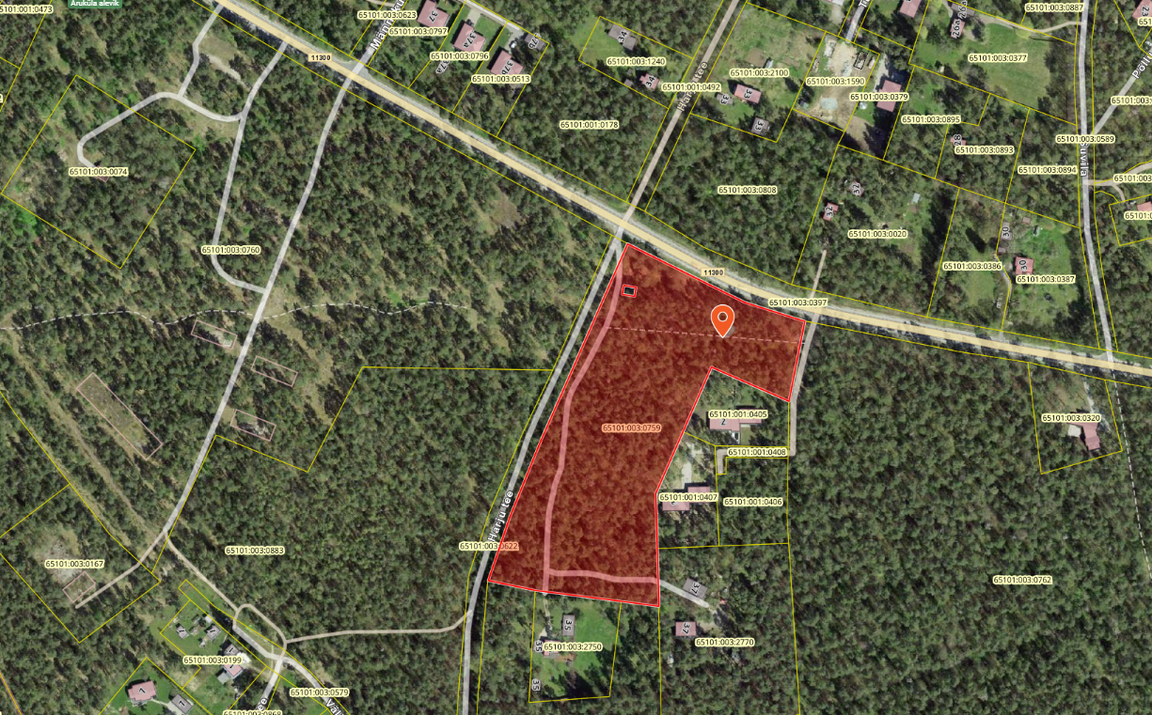

- Planeeringu koostamise vajadus ja eesmärk

Detailplaneeringuga kavandatakse Aruküla, Harju tee 33b jagamist elamukruntideks. Eesmärgiks on üldkasutatav maa sihtotstarbega katastriüksus jagada vastavalt üldplaneeringule elamumaa katastriüksusteks, määrata ehitusõigused ja hoonestustingimused, lahendada juurdepääsud ja määrata vajalikud servituudid, liikluskorraldus ja tehnovõrkudega varustamine ning haljastus.
Üksik- ja kaksikelamute ehitisealune pind oleks kuni 240 m², kõrgus kuni 10 m, krundi maksimaalne täisehituse protsent kuni 20%, eluhoone maksimaalne korruselisus on 2. Krundile on lubatud ehitada 1 üksik- või kaksikelamu ja kuni 1 abihoone.

Detailplaneeringu eesmärk ei sisalda vastuolu Raasiku valla üldplaneeringuga, mis on kehtestatud Raasiku Vallavolikogu 26.05.2020 otsusega nr 24.
Detailplaneeringuga tuleb kujundada antud maa-alal kvartali arhitektuurselt ja funktsionaalselt tervik, määrates tingimused, mis koosmõjul olemasoleva olukorraga sobituvad keskkonda ja loovad hästi toimiva ruumilahenduse.

- Planeeringu koostamise ülesanne
Detailplaneeringu koostamise ülesanne on planeeritaval maa-alal kruntide moodustamine, nendele hoonestusala ja ehitusõiguse ulatuse ning ehituslike ja arhitektuur – kujunduslike tingimuste määramine, planeeritud hoonete ja rajatiste toimimiseks vajalike ehitiste sh tehnovõrkude ja rajatiste ning avalikule teele juurdepääsutee asukoha ja loogiliselt seotud liikluskorralduse määramine, haljastuse ja heakorrastuse põhimõtete kavandamine, kujade ja servituudivajaduste määramine, kuriteoriske vähendavate tingimuste kujundamine jms.

- Vastavus üldplaneeringule
Detailplaneeringu eesmärk ei sisalda Raasiku valla üldplaneeringu muutmise ettepanekut.
Kavandatav detailplaneering arvestab valla arengueesmärke ja detailplaneeringuga saab hakata ellu viima üldplaneeringut, mille tulemusel moodustub koos olemasoleva hoonestusega loogiline elamupiirkond.

- Nõuded detailplaneeringu koostamiseks
5.1. Detailplaneering koostada mõõtkavas 1:500, mitte vanemal kui 1 aasta vanusele topo-geodeetilisele (koos maapealsete ja maa-aluste võrkudega) alusplaanile. Mõõdistus peab ulatuma vähemalt 20 m väljaspoole planeeritava ala piiri.
5.2. Detailplaneeringu koostamisel arvestada kehtiva Raasiku valla üldplaneeringuga, mis on kättesaadav valla kodulehel https://raasiku.ee/uldplaneering
5.4. Hoonestusalade määramisel arvestada tuleohutuskujadega. Abihooned peavad asuma hoovis.
5.5. Määrata nõuded piirete ehitamiseks ja piirdehekkide rajamiseks.
5.6. Määrata haljastuse põhimõtte lähtuvalt loodusliku elurikkuse toetamise põhimõttest.
5.7. Parkimine lahendada oma krundil, teemaale ei ole parkimiskohtade kavandamine lubatud.
5.8. Detailplaneeringuga lahendada vertikaalplaneerimine sademete- ja pinnavete juhtimine hoonetest ja teedelt eemale, immutamine oma krundil või vajadusel liigvete ärajuhtimine kuni eelvooluni. Liigvee suunamine naaberkruntidele ei ole lubatud.
5.9. Tehnovõrkude lahendamiseks tellida võrguvaldajatelt tehnilised tingimused.
5.10. Raasiku valla maa-ala kuulub osaliselt kõrgenenud radooniohuga alale, selgitada välja olukord antud piirkonnas ja vajadusel määrata vastavad meetmed hoonete projektide koostamiseks.
5.11. Detailplaneeringu seletuskirjas ja graafilises osas anda asukohaskeem, kontaktvööndi analüüs M1:1000, tugiplaan, põhijoonis (võib olla koos tehnovõrkude, hajastuse ja vertikaalplaneeimisega, liikluskorralduse skeem jmv.
5.12 Detailplaneering esitad vastuvõtmiseks ja kooskõlastamiseks vähemalt ühes eksemplaris paberkandjal ja digitaalselt nõutav on *dwg ja avaldamiseks *pdf formaadis ning kehtestamiseks lõplik lahendus 1. eksemplar paberkandjal ja digitaalselt pdf formaadis valla dokumendiregistris säilitamiseks, lisaks ka PLANKi esitamiseks digikonteiner, mis peab vastama riigihalduse ministri 17.10.2019 määrusele 50 ,,Planeeringu vormistamisele ja ülesehitusele esitatavad nõuded“ (ning eelnevalt kontrollitud esitamiseks PLANK registrisse).

6. Vajalikud uuringud
6.1. Topo-geodeetiline uuring

7. Vajalikud kooskõlastused
Detailplaneering kooskõlastatakse vastavalt planeerimisseaduse §133-le ja Vabariigi Valitsuse määrusele „Planeeringute koostamisel koostöö tegemise kord ja planeeringute kooskõlastamise alused“ (Vastu võetud 17.12.2015 nr 133).

- LÄHTESEISUKOHTADE KEHTIVUS
Lähteseisukohad kehtivad kolm aastat.

